Popíšte výskyt sacharidov v prírode a ich biologický význam. Rozdeľte sacharidy podľa zloženia, počtu uhlíkov a funkčných skupín. Zapíšte štruktúrnym vzorcom glukózu, fruktózu ribózu a 2-deoxy-D-ribózu. Vysvetlite optickú aktivitu sacharidov na konkrétnom príklade monosacharidu. Napíšte rovnicu oxidácie a redukcie D-glukózy. Odvoďte Tollensov a Haworthov vzorec D-glukózy a popíšte jej význam.
Sacharidy
- sú najrozšírenejšie organické látky v prírode, sú súčasťou všetkých R, Ž buniek

1. zelené rastliny (sú a_______________) si ich dokážu syntetizovať – FOTOSYNTÉZOU

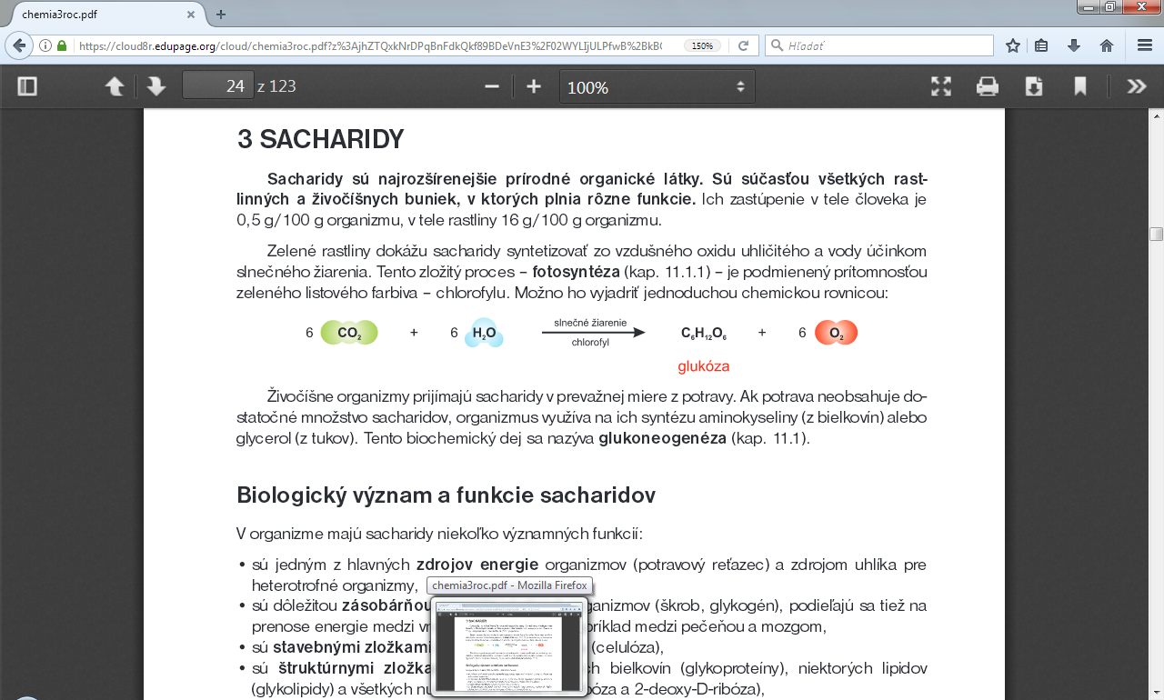
4 PODMIENKY fotosyntézy:_________________________________________________

2. živočíšne organizmy – (sú h__________________________) musia prijímať hotové sacharidy z potravy
-ak potrava neobsahuje dosť sacharidov – dokážu si ich vytvoriť procesom GLUKONEOGENÉZA (z aminokyselín (z bielkovín) alebo z glycerolu (z tukov)
Biologický význam a funkcie sacharidov

• sú okamžitým zdrojom energie (spálením 1g – získame ___kJ energie) a zdrojom uhlíka (pre heterotr.o.),
• sú zásobnými látkami (škrob – u R!, glykogén – u Ž. a H!),
• sú stavebnými látkami buniek, tkanív a pletív (celulóza),
• sú štruktúrnymi zložkami bielkovín, lipidov a všetkých nukleových kyselín (D-ribóza a 2-deoxy-D-ribóza),
• sú súčasťou nízkomolekulových látok - vitamínov, koenzýmov
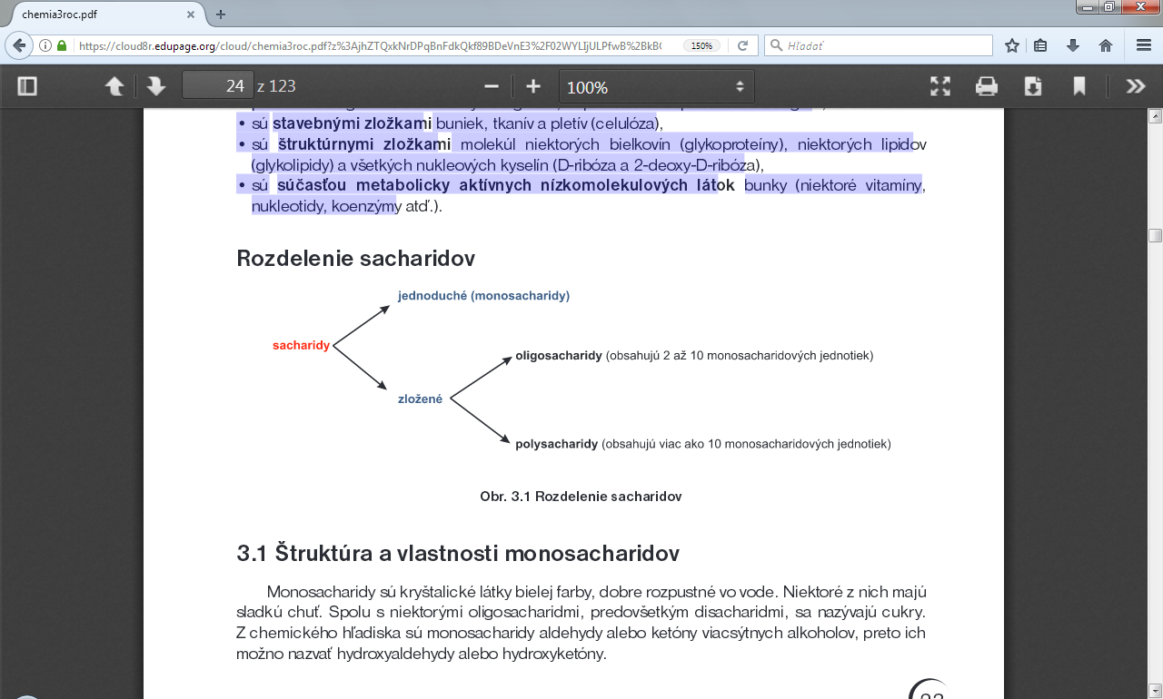
Základnou stavebnou jednotkou sacharidov sú _________________________.
- Monosacharidy – všeobecný vzorec CnH2nOn
-sú biele kryštalické látky, dobre rozpustné vo vode, niektoré majú sladkú chuť, preto sa nazývajú cukry.
-možno ich nazvať hydroxyaldehydy alebo hydroxyketóny
Podľa funkčnej skupiny, ktorú monosacharid obsahuje, rozdeľujeme monosacharidy na:  • aldózy  - okrem hydroxylových – OH skupín obsahujú aj aldehydovú skupinu –C=O,  I  H  ketózy  - okrem hydroxylových skupín obsahujú aj ketónovú skupinu –C=O  I  -všeob.vzorec ald. a ket. 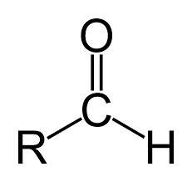 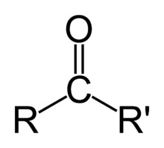 | Podľa počtu atómov uhlíka v molekule rozdeľujeme monosacharidy na:  - triózy - ___C ___________________________  _______________________________________  - tetrózy – ___C  - pentózy – ___C __________________________  _______________________________________  - hexózy – ___C ___________________________ galaktóza, manóza  - heptózy - ___C  PRÍPONA CUKROV: _-_________
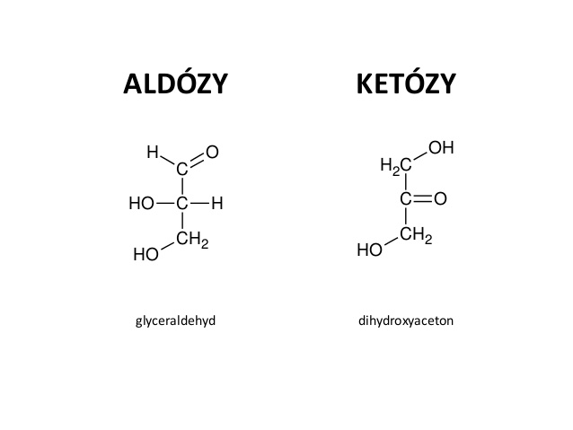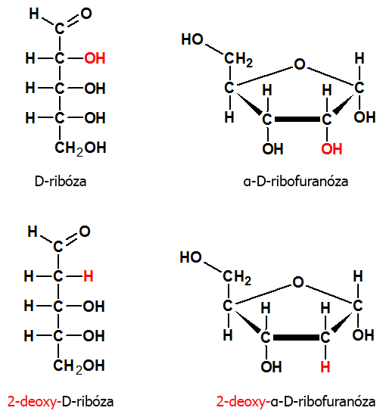
Najjednoduchšia ________________ a ________________
Chemické vzorce hexóz:
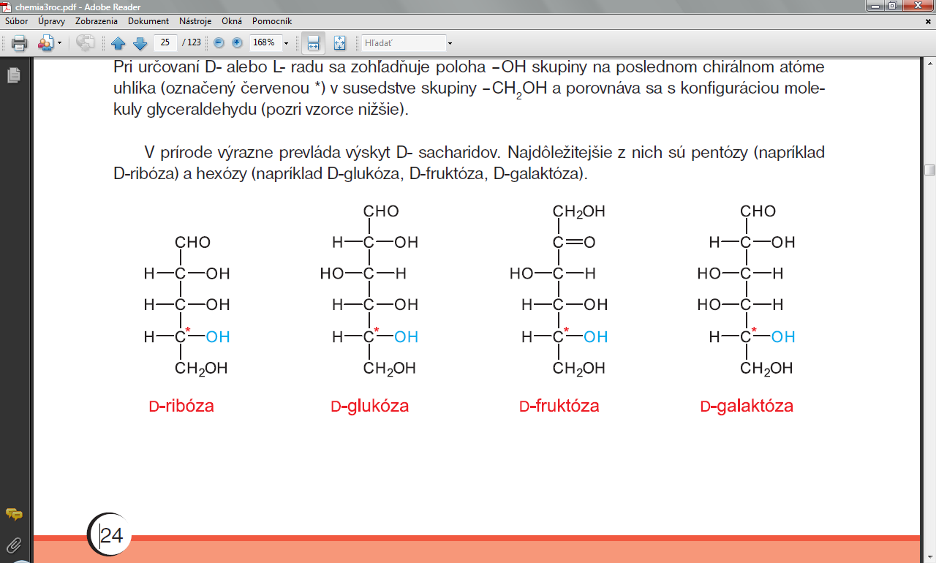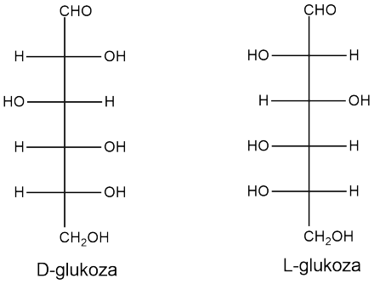
ÚLOHA: Doplňte hviezdičky k chirálnym C* .
OPTICKÁ IZOMÉRIA (OPT.AKTIVITA)
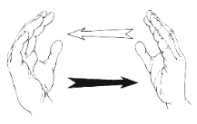- typ izomérie, pri ktorom existuje vzťah predmet a jeho obraz v zrkadle
- podmienkou optickej aktivity je chirálny=opticky aktívny uhlík = asymetrický uhlík = stereogénne centrum, označuje sa C*
- je to uhlík, ktorý má 4 jednoduché väzby a na nich má naviazané 4 rozdielne substituenty
- rozlišujeme D a L formu, ak má zlúčenina viac C* - určujúcim je ten POSLEDNÝ!!!!!!!

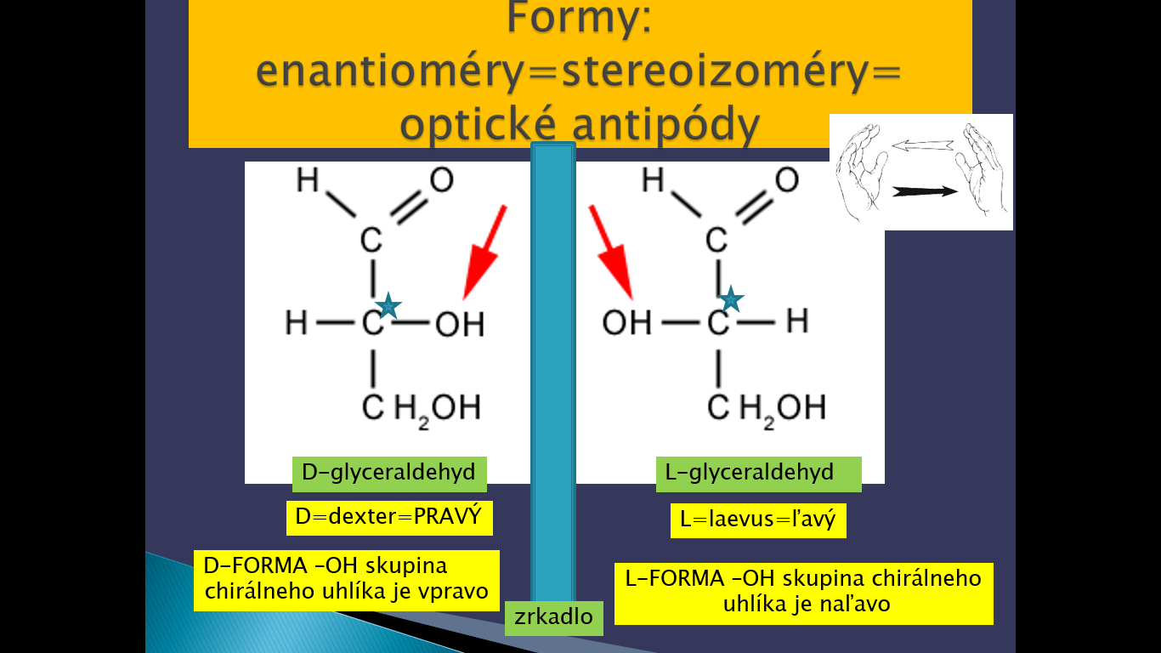
- enantioméry sa líšia len v „chirálnych vlastnostiach“, chemické aj fyzikálne
vlastnosti majú rovnaké (t. topenia, t. varu, rozpustnosť)
2^{n} n- počet chirálnych uhlíkov
Vzorec pre určenie počtu stereoizomérov:
ÚLOHA: Určte počet stereoizomérov sacharidov:

_________________ __________________ ___________________ _____________________
RACEMÁT = opticky neaktívna zmes optických antipódov v pomere 1:1
+ otáčajú rovinu polarizovateľného svetla o určitý uhol doprava
- otáčajú rovinu polarizovateľného svetla o určitý uhol doľava
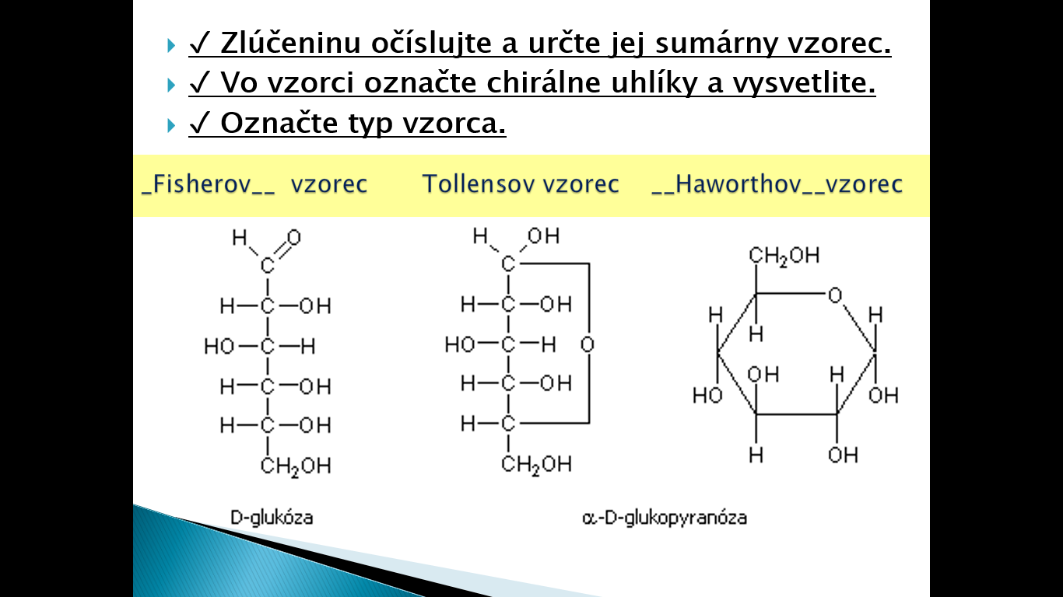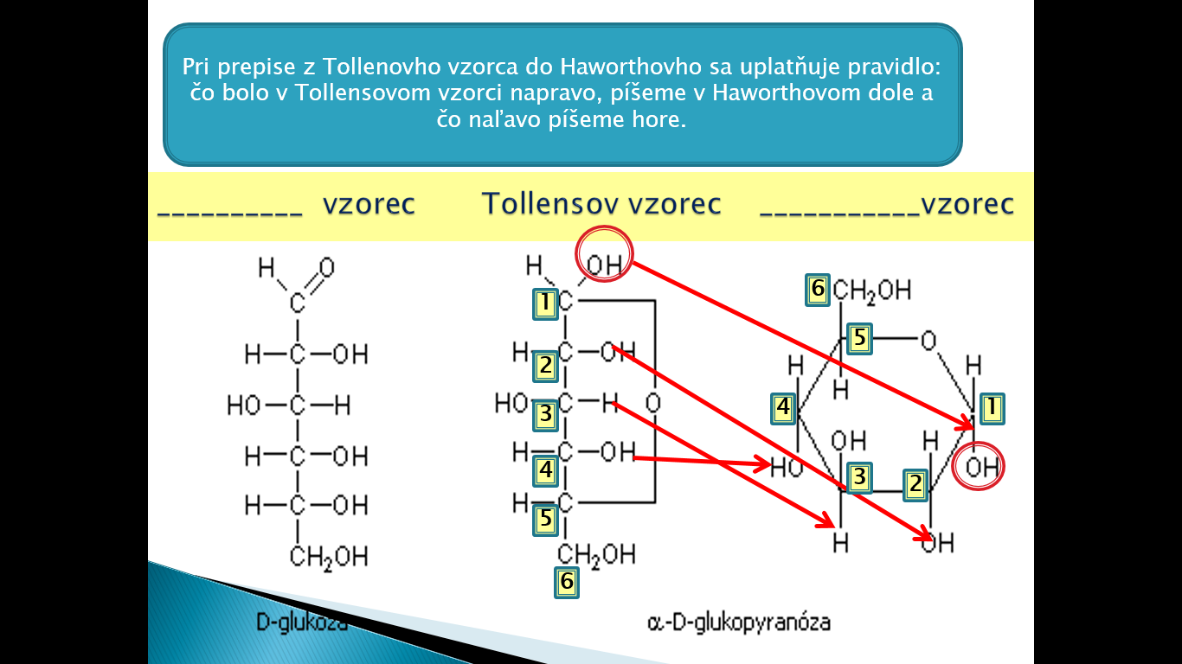
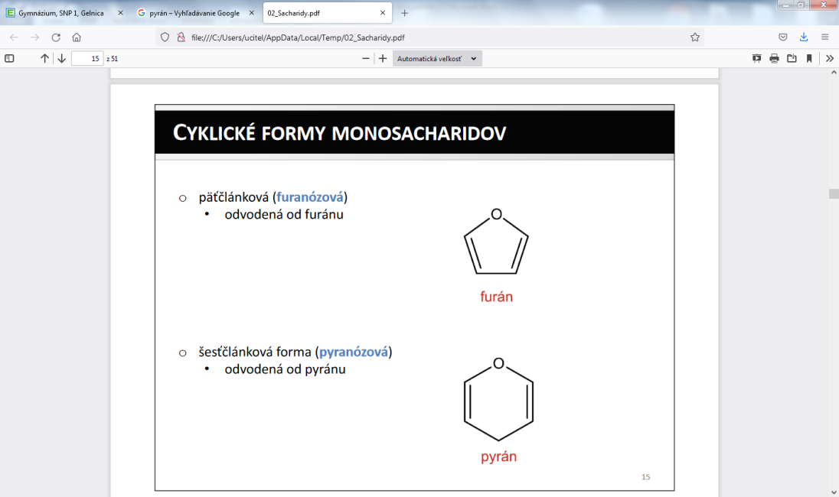
Fischerove vzorce nevystihujú štruktúru – reakcie aldehydov dávajú až po dlhšom čase, čo je dôkazom o tom, že ide o cyklické štruktúry
FURANÓZY – 5-článkové štruktúry s O v cykle (v kruhu) – podobajú sa na furán
PYRANÓZY – 6-článkové štruktúry s O v cykle (v kruhu) – podobajú sa na pyrán

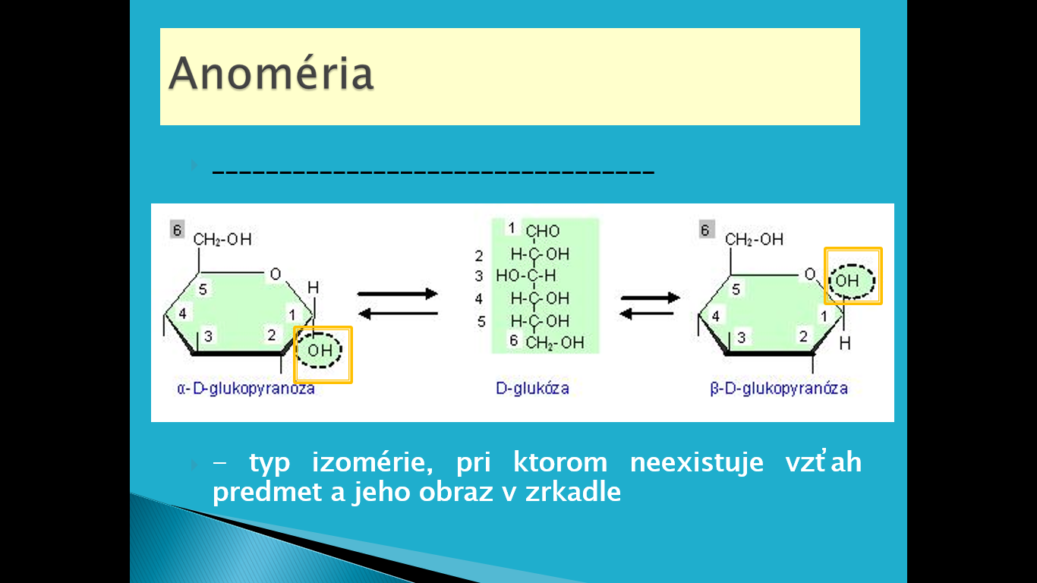
- rozlišujeme alfa a beta anoméry, neotáčajú rovinu polarizovateľného svetla o určitý uhol
POZOR! Pri D-forme - alfa znamená –OH dole a beta znamená –OH hore
Pri L-forme -alfa znamená -OH hore a beta znamená -OH dole

OXIDAČNO-REDUKČNÉ VLASTNOSTI:
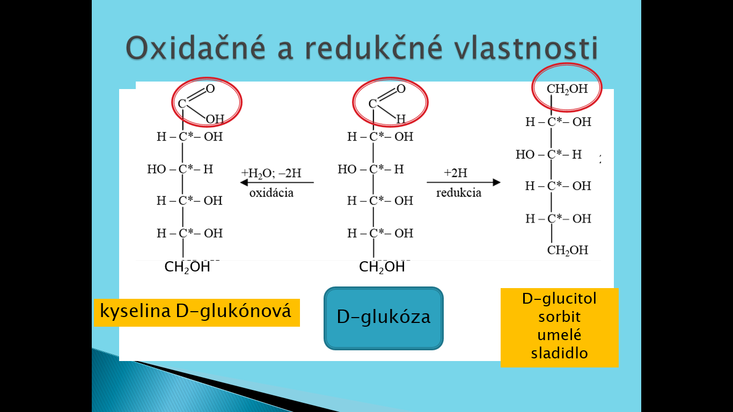
Významným derivátom sacharidov je kyselina__________________________________, vitamín _____.

GLUKÓZA
- = hroznový, škrobový, krvný cukor
- glykémia = hladina glukózy v krvi, normálna hodnota_________________mmol/l krvi alebo 72-108 mg/ml
- zvýšená hladina gl.v krvi = _______________________________________
- nižšia hodnota= hypoglykémia, ochorenie sa nazýva __________________________________________
- rizikový faktor strava s vysokým obsahom rafinovaných cukrov, obezita, málo pohybu... (genetika)
- hormonálna regulácia – hormóny __________________________________________________________
alfa ostrovčeky produkujú _________________________ a beta ostrovčeky________________________
- pri ______°C sa mení glukóza na karamel
- umelá výživa v infúzii 0,9 %-ný roztok
- alkoholové kvasenie = ________________________, cukor sa kvasením mení na ____________________
- zápis chemickej rovnice:__________________________________________________________________
- mliečne kvasenie = premena glukózy na _____________________________________________________
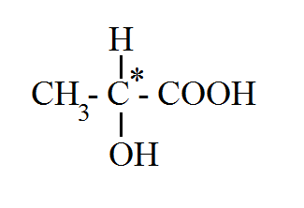 svalová horúčka, (substitučný derivát KK), ukladá sa v svaloch
- výroba glukózy – zo škrobu, vyrába sa z nej vit.C, kys. mliečna, alkohol, antibiotiká (streptomycín), využitie v biotechnológiách
FRUKTÓZA= ovocný cukor, je v ovocí, v mede
- najsladší cukor, nezvyšuje glykémiu v krvi
GALAKTÓZA – je v mlieku

MED
- D-glukóza + D-fruktóza v pomere 1:1, 17-20% voda
- minerálne látky – K, Fe, Cu, Ca, P, Mg, Zn
- organické kyseliny – kyselina jablčná, vínna, citrónová, vitamíny, AMK, enzýmy, hormóny, aromatické látky
Problémová úloha: Prečo je zdravšie sladiť medom ako klasickým cukrom?

Zložené sacharidy
- disacharidy – sú zložené z 2 monosacharidov spojených glykozidovou väzbou
- sacharóza=repný cukor - glukóza+fruktóza
- laktóza=mliečny cukor - glukóza + galaktóza
- maltóza=sladový cukor - glukóza+glukóza

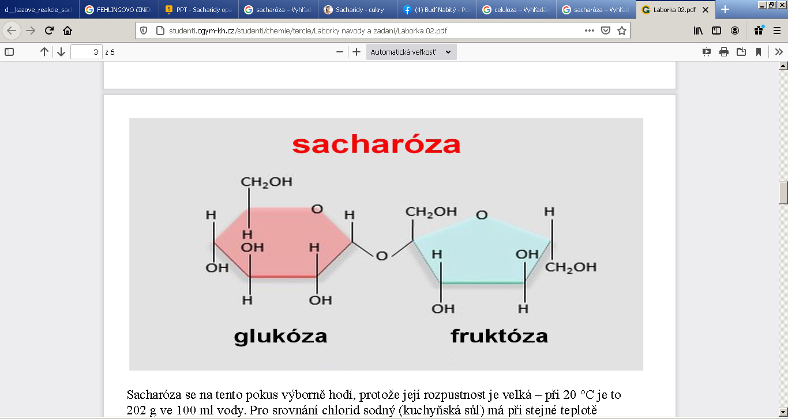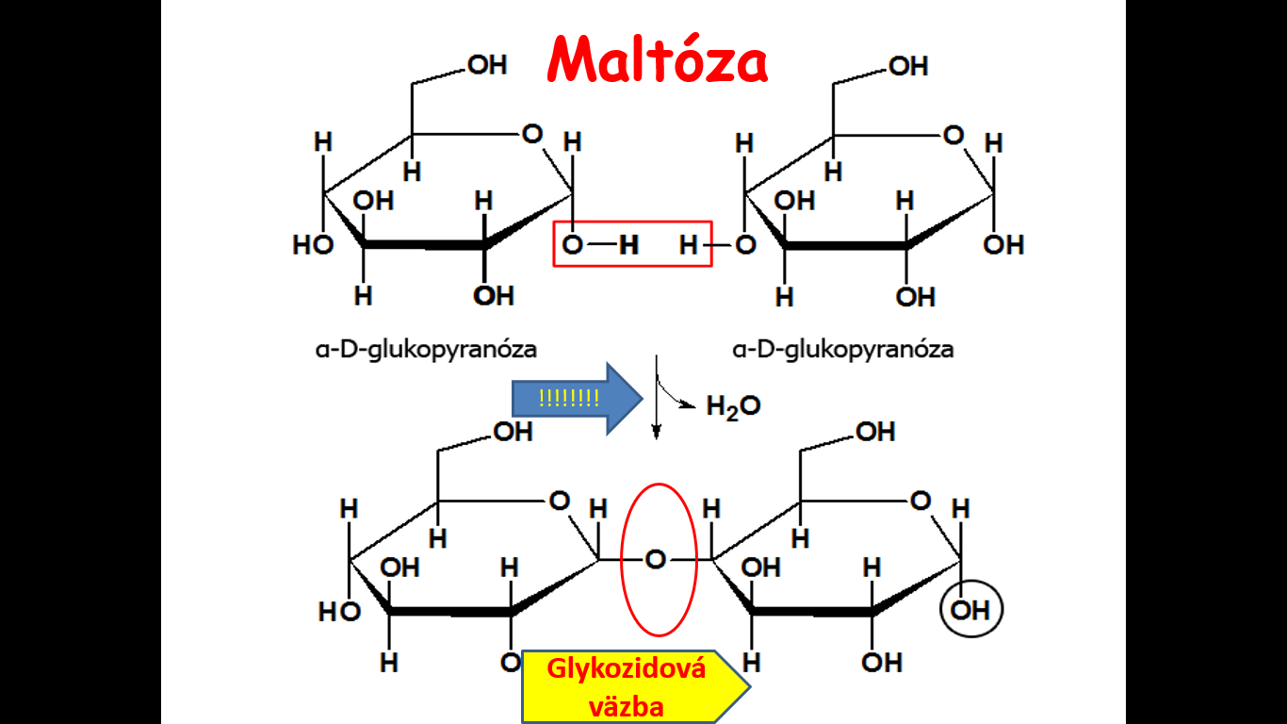

- polysacharidy
škrob – zásobná látka u rastlín, sieťovaná štruktúra, zloženie = amylóza + amylopektín , amylóza je zložená z monomérov ________________, dôkaz škrobu Lugolovým roztokom I₂ v KI –modrofialové sf
celulóza – je v BS rastlín
chitín – je vo vonkajšej kostre (exoskelekte) chrobákov, kôrovcov - raka
glykogén – zásobná látka u živočíchov a húb
inulín - zásobný polysacharid rastlín
mureín – peptidoglykán, je v BS baktérií
Popíšte, ako by ste dokázali, či je vo vzorke prítomný redukujúci alebo neredukujúci cukor (Fehlingovým činidlom, Tollensovým činidlom).
-všetky monosacharidy majú redukčné vlastnosti
-disacharidy – majú redukčné vlastnosti len ak majú voľný poloacetálový hydroxyl – zachované vlastnosti karbonylovej skupiny
